

**Création d’une application pour la gestion d'une application desktop java**

Encadré par :*Realisé par :*

**El Mokhtar EN-NAIMI Imane Elaoufi**

**EL ACHAQ LOTFI**

* **REMERCIEMENT :**

Je suis ravi de pouvoir exprimer ma profonde gratitude envers tous ceux qui ont contribué à la réalisation de ce projet passionnant.

Tout d'abord, je tiens à remercier sincèrement mes deux professeurs, Yassin ElYusfi et Mokhtar Essaidi, pour leur participation déterminante et leur engagement constant envers ce projet. Leur passion pour la technologie et leur détermination à encourager l'apprentissage ont été une source d'inspiration pour moi. Leur collaboration efficace et leur soutien ont permis de surmonter les défis rencontrés et d'aboutir à un résultat incroyable.

Ensuite, je tiens à remercier tous ceux qui m'ont soutenu et encouragé tout au long de ce projet. Votre soutien inestimable a contribué à faire de cette expérience une expérience mémorable et enrichissante.

Enfin, je suis fier de ce que j'ai accompli et je suis impatient de voir ce que l'avenir me réserve. Merci encore à tous pour votre soutien, votre collaboration et votre détermination.

# Table des Matières

* **Remerciement.................................................................................**
* Introduction....................................................................................4
* Contexte..........................................................................................4
* Spécifications de besoins................................................................4
* Cahier des charge technique..........................................................5
* Technologies.....................................................................................5

1-Langages....................................................................................5

2-Outils.........................................................................................5

2.1-IDE..............................................................................................5

* Conception.............................................................................. 6

1-Conception UML................................................................................6

* Réalisation...............................................................................7

1-Environnement matérial................................................................7

2-Environnement logiciel...................................................................7

3-Les étapes de réalisation................................................................7

4-Exécution.....................................................................................8

* **Conclusion.................................................................................**
* **Références.................................................................................**
* **Introduction**

Le présent rapport décrit les différentes étapes de développement d'une application desktop Java basée sur JDBC et JavaFX. L'application a pour objectif de gérer les crédits, les commandes, les produits et les clients, tout en fournissant un tableau de bord générique pour les utilisateurs.

Le rapport commence par une présentation détaillée des spécifications techniques du projet, qui comprennent l'utilisation de JavaFX, JDBC, MySQL et Java. Les différents besoins et exigences des utilisateurs ont été pris en compte, notamment en ce qui concerne la gestion de crédits, de commandes et de produits, ainsi que la mise en place d'un tableau de bord convivial.

Ensuite, nous détaillons les différentes étapes de notre travail, depuis la conception de l'interface utilisateur jusqu'à la mise en place de la base de données et du code Java. Nous présentons les différentes fonctionnalités de l'application, telles que la création de clients et de produits, la gestion des commandes et des crédits, ainsi que la mise en place d'un tableau de bord générique .

Nous expliquons également les outils et les technologies que nous avons utilisés pour développer cette application, y compris les différents composants de JavaFX et JDBC, ainsi que l'utilisation de MySQL pour stocker les données.

Enfin, nous concluons ce rapport en soulignant les résultats clés de notre travail, notamment la mise en place réussie de l'application avec toutes ses fonctionnalités et la satisfaction des besoins des utilisateurs. Nous sommes fiers du travail accompli et convaincus que cette application sera utile pour la gestion efficace des crédits, des commandes, des produits et des clients.

* **Contexte :**

Le but de ce mini projet est la création d'une application desktop Java basée sur les technologies JavaFX, JDBC et MySQL. Cette application est destinée à l'usage exclusif de l'administrateur pour gérer les crédits, les commandes, les produits et les clients, ainsi que pour afficher un tableau de bord générique. Elle permettra à l'administrateur d'ajouter, de supprimer et de modifier les produits, les clients et les commandes de manière efficace et sécurisée.

* **Spécifications de besoins**

#### 

* **Gestion de connexion**

Connexion de l’admin avec un nom et un mot de pass.

* **Gestion de produits**

Création, ajout, modification et suppression des produits.

* **Gestion de clients**

Création, ajout, modification et suppression des clients.

* **Gestion de crédits**

Création, ajout, modification et suppression des crédits.

* **Gestion de commandes**

Création, ajout, modification et suppression des commandes.

* **Cahier des charges technique**

Le cahier des charges technique permet de mettre en évidence les technologies qui seront utilisées durant la réalisation du projet.

#### Technologies

-Les technologies employées se divisent en trois grands groupes qui sont les langages, les outils et la persistance des données.

1 Langages

-Le langage utilisé principalement est le langage Java POO.

2 Outils

- JavaFX, JDBC , Mysql , Java, Scène builder, Intellij

2.1 IDE

-Il propose une bonne implémentation des différentes technologies utilisées pour ce travail.

* **Conception**

**1 Conception UML**

Dans cette partoe je vais présenter ma conception UML en utilisant un diagramme de classes.

**Diagramme de classe:**

Il sert à représenter les classes et les interfaces d’un système ainsi que les différents relations entre eux.

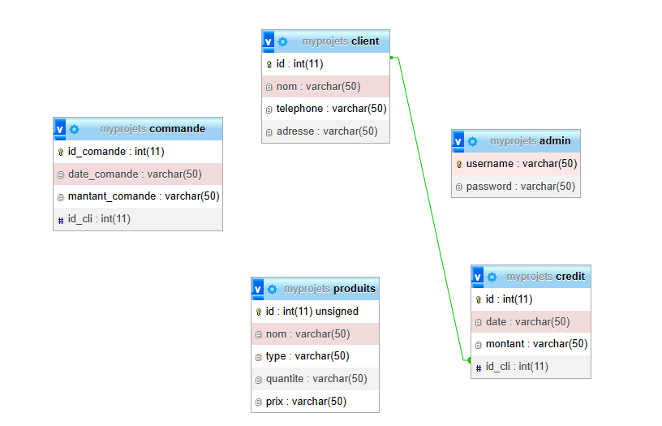

* **Réalisation**

**1 Environnement matérial**

Mon projet ne neccésite pas un environnemane material bien particuler , un simple ordinateur est suffisant.

**2 Environnement logiciel**

**-Windows 11 :** système d’exploitation

**-Intellij :** environnement de développement

**-MY SQL :** logiciel de gestion de base de donnés

**-Scene Builder :** outil de conception graphique développé par Oracle pour créer des interfaces utilisateur (UI) pour les applications JavaFX.

**-JavaFX** : plate-forme logicielle pour la création d'interfaces utilisateur riches (UI) pour les applications de bureau, mobiles et embarquées

**3 Les étapes de réalisation**

1- J’ai téléchargé et installer IntelliJ IDEA sur le site officiel JetBrains.

2- J’ai téléchargé et installer JavaFX depuis le site officiel d'OpenJFX

3- J’ai téléchargé et installez le JDK Development Kit (JDK) pour travailler avec JavaFX depuis le site officiel d'Oracle

4-J’ai ajouté les bibliothèques JavaFX à mon projet

5- J’ai téléchargé et installez Scene Builder depuis le site officiel de Gluon : Scene Builder est un outil de conception graphique qui m’a permet de concevoir l'interface utilisateur de mon application JavaFX .

6-J’ai concevé mon interface utilisateur avec Scene Builder

7-J’ai crée la base de donnés dans MY SQL

8- Dans IntelliJ IDEA, j’ai crée les classes nécessaires pour mon application, y compris les classes pour les contrôleurs de vue et les modèles de données.et j’ai connecté mon projet avec la base de donnés pour interagir avec votre base de données et exécuter les opérations CRUD (Create, Read, Update, Delete).

9-J’ai intégré mon interface utilisateur à mon code en utilisantle code généré par Scene Builder

10-J’ai tésté le fonctionnement de mon aplication et toutes les fonctionnalités CRUD pour vous assurer que l'application fonctionne correctement.

* **Exécution**

En exécutant mon application , on trouve comme première interface << login>> afin que l’admin puisse s’identifier:

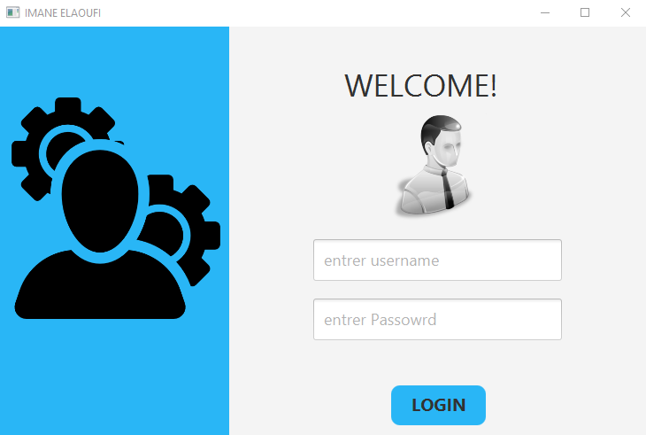

En s’identifiant un menu est affiché pour que l’admin choisi la tache qu’il veut exécuter:

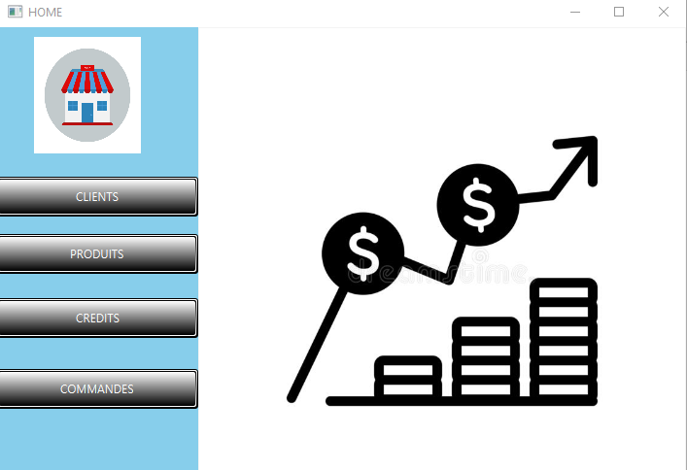

Dans ce cas l’admin a quatres choix ( clients , produits, crédits , commandes)

L’admin choisit clients : une interface contient la liste des clients et l’admin peut modifier un client , ajouter un client , supprimer un client.

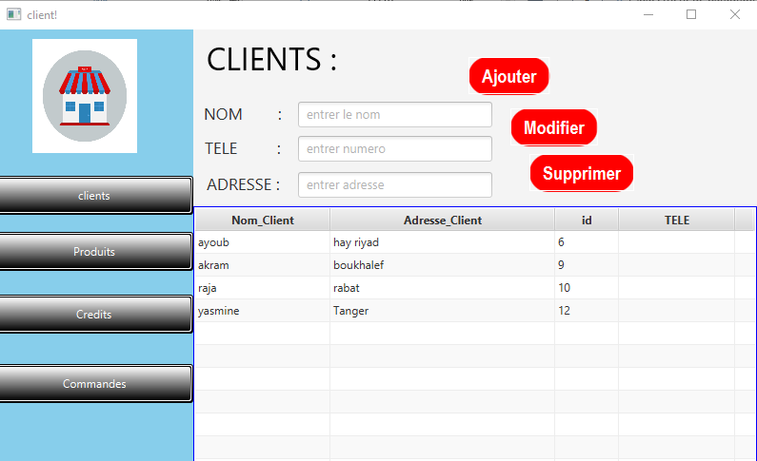

* L’admin choisit commandes : une interface contient la liste des commandes et l’admin peut modifier une commande , ajouter une commande , supprimerune commande.

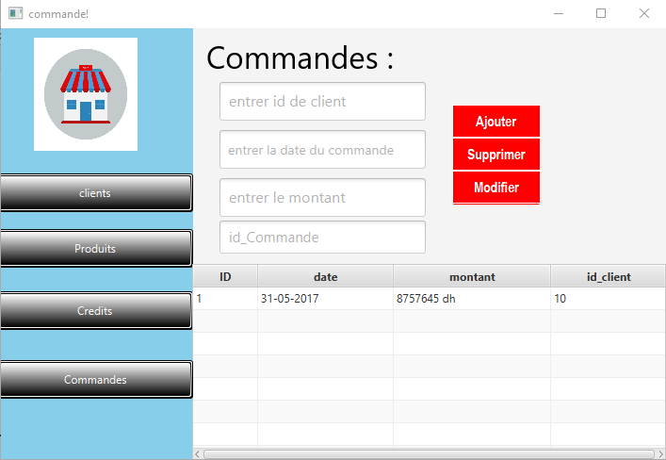

* L’admin choisit produits : une interface contient la liste des produits et l’admin peut modifier un produit , ajouter un produit , supprimer une produit .

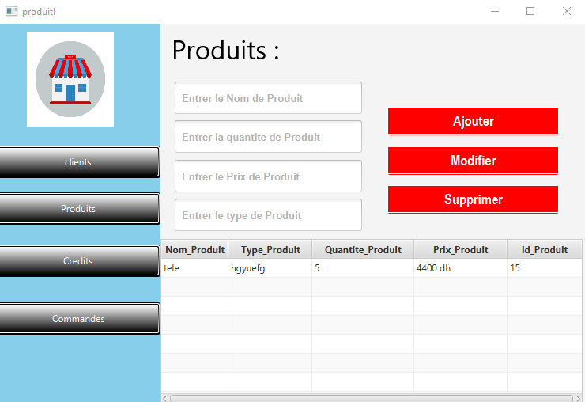

* L’admin choisit crédits : une interface contient la liste des crédits et l’admin peut modifier un crédit , ajouter un crédit , supprimer un crédit .

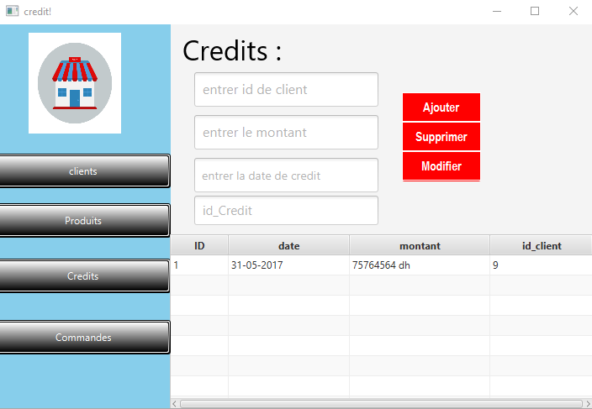

* **Conclusion**

Ce projet, m’a permis de maitriser deux aspects trés importants qui sont le développement avec un langage orienté objet java ainsi que la gestion debase de donnés .

Certainement , j’ai rencontré des diffcultés mais j’ai pu les surmenté surtout quand j’ai voulu améliorer mon application pour que l’admin peut faire les opérations crud .

D’autre part je pense que je pourrai améliorer mon application pour qu’elle puisse etre accessible de n’importe quel endroit à ravers le reseau internet.

En conclusion , ce projet étaitd’une part une bonne expérience pour apprendre à gérer le temps convenablement et à etre plus responsable en respectant les régles les délais de livraison.